
Entwickelt von Adrian Thaqi und Christian Palmer Klasse E3FI1

Stickflix
Inhaltsverzeichnis
Einleitung 2
Problemstellung 2
Lösungskonzept/Ablauf 2
Projektdurchführung 4
Aufbau 4
„index.php“ 4
Controller 6
Images 8
Includes 8
Views 10
„index.css“ 15
Erweiterungsmöglichkeiten 19
Fazit 20
Abbildungsverzeichnis 21

Einleitung
Jeder Mensch surft heutzutage im Internet, aber wissen diese auch was dahintersteckt? In der folgenden Hausarbeit und dem dahinterstehenden Projekt wird ein Beispiel aufgezeigt, wie eine Webseite funktionieren kann. Mithilfe einer im aktuellen Trend-boomenden Alternative zum Fernsehen werden die im Hintergrund stehenden Komponenten erläutert und dargestellt. Am Ende wird Ihnen bewusst, wie eine Webseite aufgebaut sein kann und deren Design.

Problemstellung
Das Ziel dieses Projekts ist es eine themenbasierte Webseite zu erstellen und Komponenten, die im Unterricht gelehrt wurden, anzuwenden, darunter sind aufzuzählen:
- HTML
- CSS
- PHP

Lösungskonzept/Ablauf
Da die Forderungen gesetzt waren, mussten nun die Aufgaben verteilt werden und ein Ansatz gefunden werden. Da wir in der Vergangenheit gute Erfahrungen mit Github machen konnten, wählten wir jenes für die Zentralisierung unseres Codes und dessen Versionenkontrolle.
Bei dem Erstellen einer Webseite muss man sich mehrere Fragen stellen.
Wie speichert man die Daten?
Wie funktioniert die Benutzerverwaltung?
Soll eine Datenbank eingebunden werden?
Was soll die Webseite alles können?
Auf wie viele Seiten teilt man die Funktionalität auf?
Sollen Frameworks wie React oder Symfony verwendet werden?
Wir konzentrierten uns jedoch auf zwei Punkte: Das bestmögliche Erfüllen der Vorgaben innerhalb des Zeitrahmen von acht Unterrichtsstunden ohne Code Dritter zu verwenden, um unsere Kompetenzen statt die Funktionalität eines Frameworks aufzuzeigen, sowie die Präsentation der von uns erstellten humorvollen Bilder.
Das Projekt wurde während der Entwicklung lokal mittels Xampp ausgeführt und ausschließlich mithilfe von HTML, CSS und PHP erstellt.

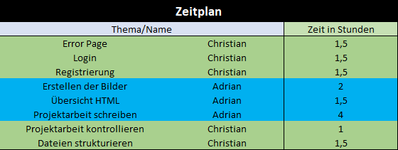
Abbildung 1 Zeitplan

Die Summen der Stunden haben identische Werte, das zeigt den Erfolg der Aufgabenaufteilung und der erhofften Effektivität.
Der Ablauf des Projekts basierte hauptsächlich auf alleiniger Bearbeitung der zugewiesenen Aufgaben. Github sorgte, dank unserer Erfahrung, für eine reibungslose Verwaltung unseres Codes.

Projektdurchführung
Folglich werden aus unserer Website mehrere Bereiche erläutert und dargestellt. Die Verzeichnisstruktur sowie die Aufteilung der Dateien wurden auseinandergehalten. Abbildung 2 zeigt jene Ordner Struktur.

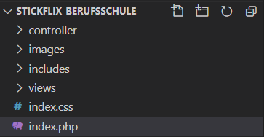
Abbildung 2 Ordnerstruktur

Aufbau
Im Folgenden wird der Aufbau erläutert und dargestellt.
Unser zentraler Einstiegspunkt und Steuerelement ist die „index.php“.

„index.php“
In Apache ist, falls dies nicht geändert wurde, der Einstieg immer in der index.html oder index.php Datei. Hier haben wir uns für die php-Variante entschieden, da sie die Logik beinhalten muss um unterschiedlichen Inhalt ausliefern zu können. Dies funktioniert über eine dynamische Seitenauswahl mittels eines GET-Parameters und dem Inhalt der Session. Mit der Methode „session_start()“ wird die Session gestartet, dies ist notwendig um die Supervariable „$_SESSION“ zu verwenden, um in ihr, HTTP-Request übergreifend, Daten zu speichern.
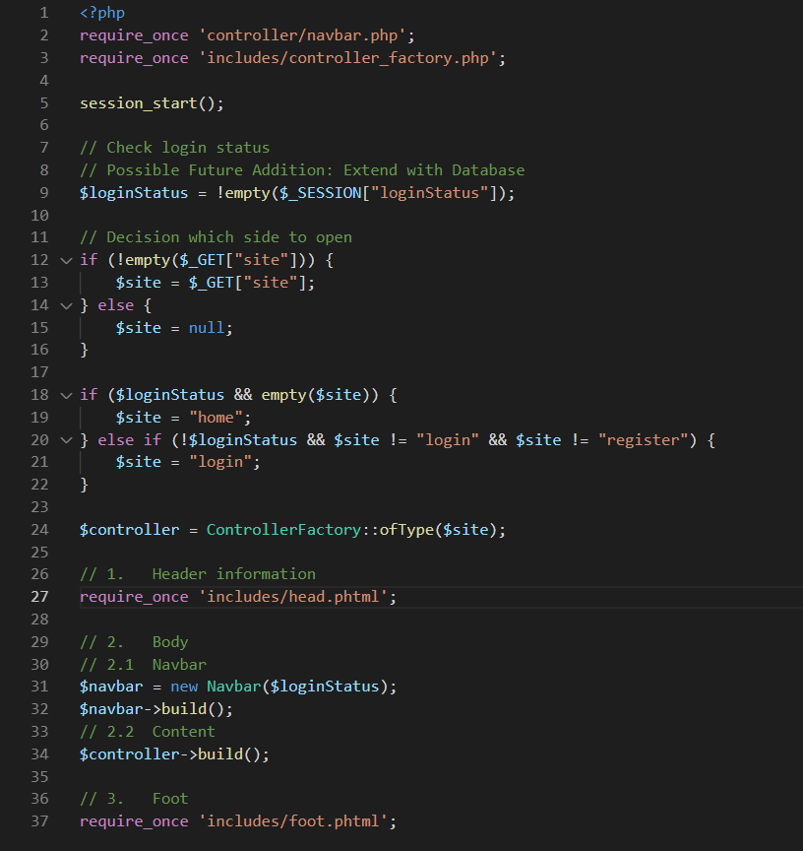
Abbildung 3 index.php

Im Feld „loginStatus“ der Session wird gespeichert, ob der Nutzer gerade eingeloggt ist.
In Zeile 12 bis 16 wird zunächst überprüft welche Seite der Nutzer aufrufen wollte.
Darauffolgend wird in Zeile 18 bis 22 entschieden, ob er diese Seite aufsuchen darf. Ist der Nutzer nicht eingeloggt, erhält er nur Zugriff auf die Login- sowie die Registrieren-Seite und die Registrieren-Seite wird aufgerufen, falls er versucht hat, eine andere Seite anzusehen.
In Zeile 24 wird der Controller für die jeweilige Seite aufgerufen und gegebenenfalls die benötigte Logik ausgeführt. In Zeile 27 bis 37 wird dann die Webseite aufgebaut.

Controller
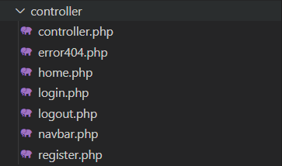
Abbildung 4 Controller Struktur

Hier wird die Steuerung übernommen, dies basiert auf PHP und steuert jede Funktion der Webseite. Ausschlaggebende Funktionen sind die in der „login.php“ und „register.php“ beinhaltenden Elemente für das Einloggen, Registrieren und Validieren der vom User eingegeben Daten. Nun wird das Coding etwas näher erläutert.

Die Funktionalität der „register.php“:
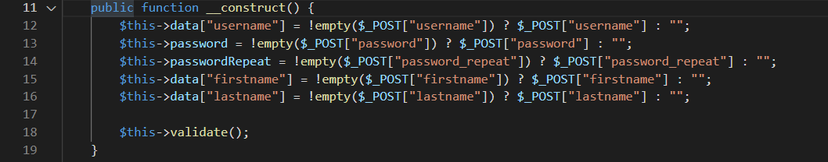
Abbildung 5 register.php Construct

Wenn der Controller der Registrieren-Seite erstellt wird, werden die Daten der Input-Felder eingelesen und in der „validate“-Funktion prüft.
Da dies lokal stattfindet und wir keine Datenbank zur Speicherung der Session oder der Nutzerdaten verwenden, können diese Daten später nicht zum Einloggen verwendet werden. Nach dem erfolgreichen Registrieren wird man direkt zur Übersicht der Serien weitergeleitet.
Die Daten mit denen man sich registriert, dürfen nicht mit bereits registrierenten Nutzern kollidieren. Bei uns ist der einzige Nutzer derzeit jedoch der Adminzugang. (Username: admin, Passwort: admin)

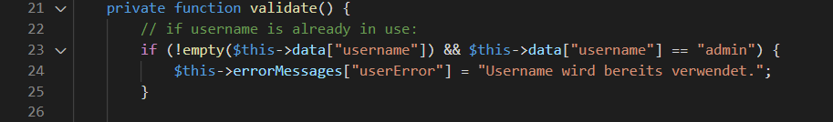
Abbildung 6 register.php Validierung

Die Funktionalität der login.php:
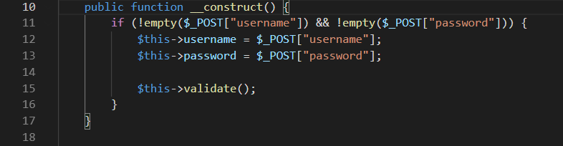
Abbildung 7 login.php Construct

Hier nutzen wir dasselbe Prinzip und extrahieren die Daten von dem Post-Request.
In der „validate“-Funktion prüfen wir auf nur einen Benutzer mit festgeschriebenen Daten.

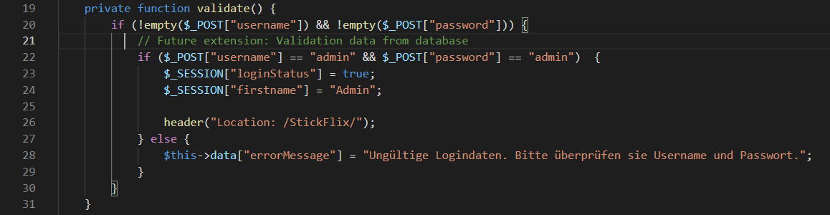
Abbildung 8 login.php Validierung

Es sollte hier aber drauf hingewiesen werden, dass jene Zugangsdaten im Coding in der Realität niemals als Text hinterlegt werden, da dies eine große Sicherheitslücke darstellt. Nutzerdaten werden standardmäßig nur in Datenbanken und Passwörter nur verschlüsselt hinterlegt

Images
Dies sind die Ressourcen der Webseite mit sämtlichen verwendeten Grafiken.

Includes
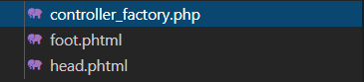
Abbildung 9 Include Dateien

Wie der Name es bereits impliziert, wird in „controller_factory.php“ dort ein Controller erstellt und zurückgegeben. Welcher Controller erstellt wird, wird über den Type-Parameter gesteuert.
Wenn der mitgegebene Typ beziehungsweise die angefragte Webseite „home“ entspricht, dann soll der „Home“-Controller zurückgegeben werden.
Die Funktionalität wird in der „index.php“ aufgerufen und gibt uns die aktuelle Seite, die der Nutzer sehen soll, zurück.
Versucht der Nutzer eine unbekannte Seite aufzurufen, wird ihm stattdessen die Error-404-Seite angezeigt.

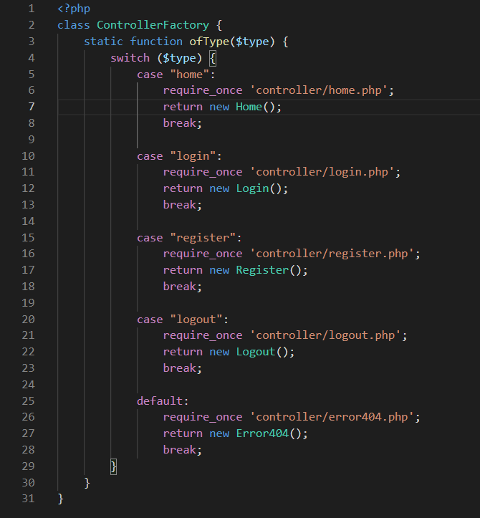
Abbildung 10 Controller Steuerung der Seiten per Klassen

Views
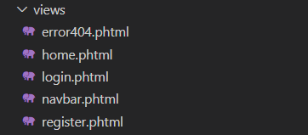
Abbildung 11 HTML Dateien

Der Views-Ordner beinhaltet unseren HTML-Teil die der Benutzer dann auch zu sehen bekommt.
Hier wird der eine oder andere auch direkt sich fragen, weshalb die Dateiendung auf „phtml“ endet und nicht auf „html“, der Grund dafür ist die einfache Implementierung von php-Code in HTML. Jene Seiten werden also wie ein Template verwendet.

Nun werden die Bausteine unserer views erläutert:
„error404.phtml“ besteht lediglich aus zwei Überschriften. Sie teilen dem Nutzer mit, dass etwas schiefgelaufen ist. Der Status-Code 404 steht für ein standardisiertes Response-Verfahren und sagt aus, dass die angefragte Seite nicht gefunden wurde.

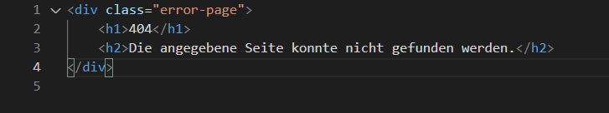
Abbildung 12 Fehler 404 Seite

„home.phtml“ ist die Serien Übersicht, die nach dem erfolgreichen Login erscheint.
Diese bestehen nur aus Containern aus Reihen und Spalten, die ein Bild beinhalten und als „anklickbares Element“ dienen sollen.
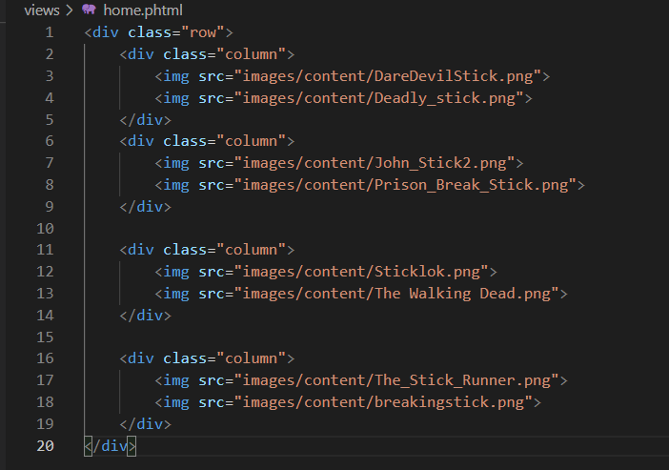
Abbildung 13 Reihen-Spalten-Kombination der Serien Übersicht

„login.phtml“ ist wie im Namen aufzufassen, der Start also die Login-Seite.
Hier wird auch erkenntlich gemacht, das php-Scripting beinhaltet ist. Dieser prüft, ob es einen Fehler gab, der dann im HTML angehängt wird, wenn etwas mit der Eingabe schiefgelaufen ist. In Zeile 6 wird die POST-Methode für die Eingabeparameter gesetzt, die die eingegebenen Daten zur „login.php“ senden, die dann weiterverarbeitet werden kann.

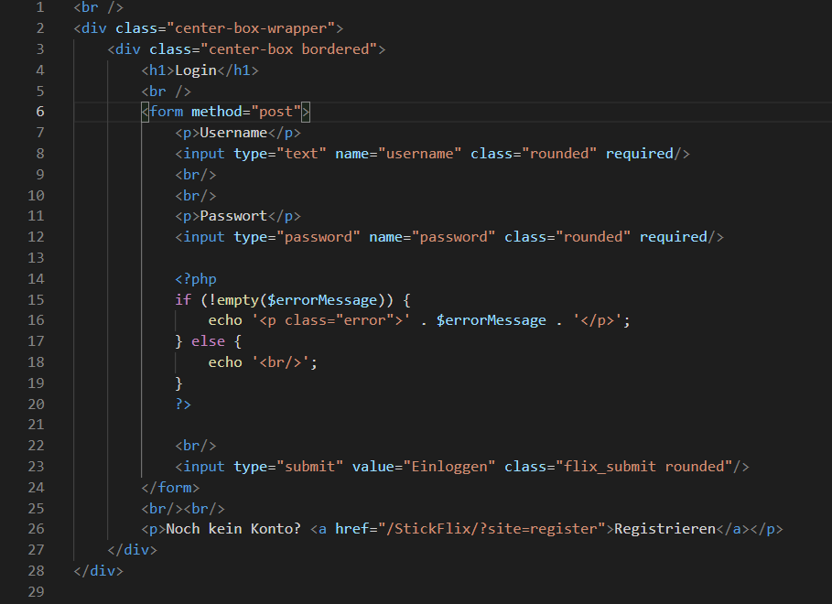
Abbildung 14 Login.phtml

„navbar.phtml“ ist die grüne Navigationleiste am oberen Rand. In dieser Leiste wird, sofern man angemeldet ist, der Name des derzeitigen Nutzers angezeigt.

Abbildung 15 Navigationbar Name des Benutzers nach Login/Registrierung

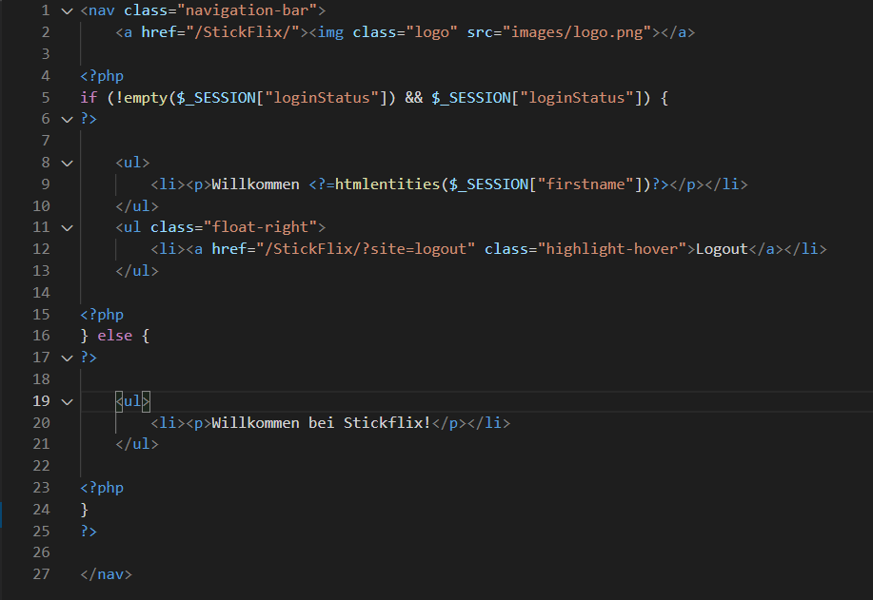
Abbildung 16 Navigationbar HTML/PHP Logik
Zudem sieht man bereits auch „$_SESSION“, diese besteht aus einem Array mit verschiedenen Variablen, die jene Sitzung beschreibt, in der man aktuell ist. Diese wird auch in der „login.php“ genutzt, die bei einer erfolgreichen Anmeldung den Namen setzt, der in der Navigationsleiste zu sehen ist.
„register.phtml“ ist die Registration, die Input-Elemente besitzt, die in dem folgenden Bild zu sehen sind. Der Aufbau ähnelt der Login-Seite, besitzt aber zusätzlich das Feld „Namen“, der für die Navigationsleiste genutzt wird.
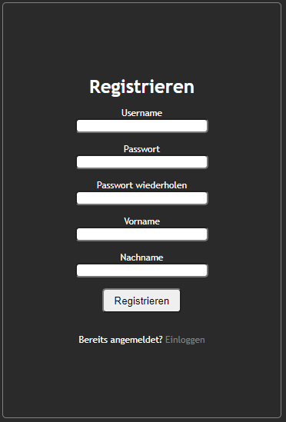
Abbildung 17 register.phtml Eingabefelder

„index.css“
Das Augenmerkmal, das jedem Benutzer die Benutzerfreundlichkeit und auch ein schickes Design bietet, ist das Stylesheet, der mit der Dateiendung „css“ gekennzeichnet wird.
Das in der Webseite implementierte Design, ist reduziert auf das Hintergrund, die Navigationsleiste und den Container der Bilder, der als dynamisch agierende Spalten-Reihen-Kombination dienen soll.

Die Komponenten der „index.css“:
Abbildung 18 index.css body

Der Körper der Seite soll einen grauen Hintergrund haben, der eine angenehme Stimmung für die und dem Nutzer sein soll.
Eine Schriftart für jeden anzuzeigenden Text wurde auch festgelegt, siehe Zeile 15. Hier haben wir „Trebuchet MS“ gewählt, da es eine relativ modern aussehende serifenlose Schriftart ist.

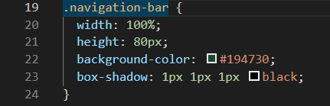
Abbildung 19 index.css navigation

Die Navigationsleiste soll einen dunkelgrünen Farbton bekommen, der zu dem grauen Hintergrund passt. In Zeile 23 wird zusätzlich ein Schatten zu der Leiste hinzugefügt.
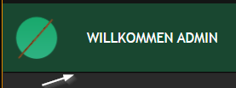
Abbildung 20 Schatten der Navigationsbar
Im Folgenden der Container, der die Übersicht der Dummy-Serien darstellt.
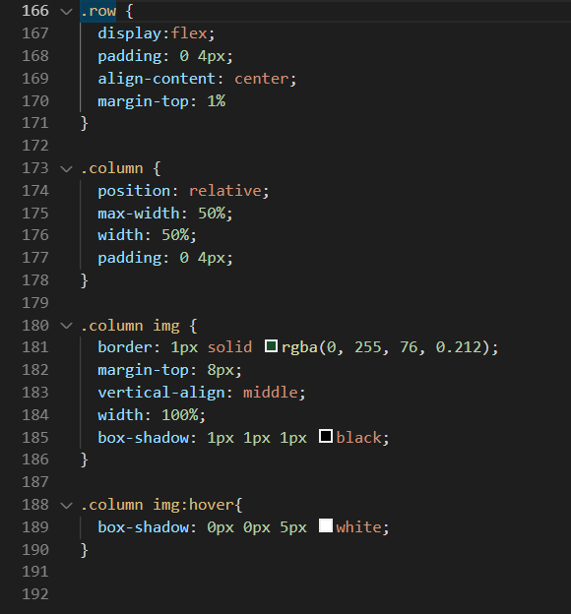
Abbildung 21 index.css Spalten-Reihen der Serien/Bilder
Beginnend werden die Tags: „.row“ und „column“ angesprochen. Damit die Bilder horizontal nebeneinander gestellt werden, ist der Tag „display:flex“ dafür verantwortlich.
Der „column“-Tag wird relativ zu den Rows gesetzt. Zusätzlich werden die Columns, die die Bilder enthalten, mit einer dünnen grünen Border verziert und haben einen kleinen Schatten.


Abbildung 22 Schatten am Bild

Zusätzlich wird ein Event benutzt, das die Border in weiß aufhellt, sobald der Cursor über das Bild liegt. Dies ist mit dem CSS-Tag img:hover möglich. Dabei wird speziell das Hover Event vom HTML-Tag „img“ angesprochen und bei Aufrufen des Events, das im Block zu verwendetete CSS-Style genutzt.

Abbildung 23 Hover Event

Erweiterungsmöglichkeiten
Die Idee dieses Projektes sollte ursprünglich einen humorvollen Eindruck erwecken, dies könnte man sowohl auch für die Öffentlichkeit tun.
Folgende Möglichkeiten bestehen für eine Expandierung dieser Webseite:
- SQL-Datenbank implementieren, für Benutzer und Daten der „Serien“/Bilder.
- Eine Benutzerverwaltung, die das Ändern der Daten eines Benutzers ermöglicht.
- Die HTML und CSS-Dateien können in dem Fall auch natürlich viel mehr Elemente haben.
- Eine öffentliche Webseite würde ein Impressum sowie eine Datenschutzerklärung erfordern.
- Die Seite könnte mittels Javascript dynamischer gemacht werden.
- Eine Pay2View Erweiterung hinzufügen. Sobald ein Video/Bild angeklickt wird, soll eine Anforderung mit den verfügbaren Zahlungsmitteln aufgerufen werden.
- Ein Deep-Learning Modul, das alle Film- und/oder Serien-Cover als Input nimmt und alle zusehende Gesichter mit einem „Stick“ austauscht.
- Man könnte React oder ein anderes Framework für eine bessere Performance und mehr Möglichkeiten für clientseitige Änderungen zu nutzen.
Das sind nur einige von vielen weiteren Ideen, diese soll nur die Bandbreite dieses Themas verdeutlichen, da eine Webseite nicht nur einfaches HTML und CSS ist.

Fazit
Im Großen und Ganzen hat die Projektarbeit uns weiterhin geholfen im Bereich Webentwicklung und alles inbegriffen, das Wissen dafür anzueignen und anzuwenden. Dieses Projekt hat uns zusätzlich gezeigt, dass die Kommunikation auch nonverbal funktioniert und durch schlichte Aufgabenverteilung und alleinigem Bearbeiten auch gute Erfolge erbringen kann. Zudem haben wir die Aufgabenteilung sehr effektiv gestaltet und unsere Stärken ausspielen lassen. Im Zeitplan (siehe Abbildung 1) ist zu sehen, dass die Aufteilung eher getrennt voneinander ist. Während Adrian die Übersichtsseite und die dazugehörigen Bilder erstellt, kümmerte sich Christian um den hauptsächlichen Teil der Struktur, des HTMLs und zusätzlich dem Scripting in PHP. Sein Hauptbestandteil der Aufgaben war die Programmierung und Strukturierung, da seine Erfahrung in der Webentwicklung bereits einen ausgereiften Stand hatte, zugleich konnte Adrian sich nachträglich mit der Programmierung auseinandersetzen und das Verständnis dann in diese Dokumentation übertragen, das hatte zugleich den Effekt, dass beide Parteien, nachträgliche Fragen zur Webseite beantwortet werden können. Der Teil den Adrian erledigte war im Hauptmerkmal Design. Dadurch konnte er den Prototyp der Webseite initial auf Github speichern, der direkt von Christian weiterverwendet werden konnte, für seinen Teil der Aufgaben.
Das Wissen, das hier vorausgesetzt wird, ist je nach Informationsbeschaffung und Verständnis auch sehr leicht anzueignen, durch Ressourcen wie https://www.w3schools.com, ist es uns möglich, in jederlei Hinsicht dieses Projekt und dessen Voraussetzungen vollends zu erfüllen. Voneinander konnten wir uns sehr gut ergänzen und haben zudem auch Erfahrungen gesammelt. Mit diesem Fazit wird nun auch das Projekt sowohl auch die Dokumentation zum Ende gebracht.
Wir danken Ihnen für Ihre Aufmerksamkeit.

Abbildungsverzeichnis
Abbildung 1 Zeitplan 3
Abbildung 2 Ordnerstruktur 4
Abbildung 3 index.php 5
Abbildung 4 Controller Struktur 6
Abbildung 5 register.php Construct 6
Abbildung 6 register.php Validierung 7
Abbildung 7 login.php Construct 7
Abbildung 8 login.php Validierung 7
Abbildung 9 Include Dateien 8
Abbildung 10 Controller Steuerung der Seiten per Klassen 9
Abbildung 11 HTML Dateien 10
Abbildung 12 Fehler 404 Seite 10
Abbildung 13 Reihen-Spalten-Kombination der Serien Übersicht 11
Abbildung 14 Login.phtml 12
Abbildung 15 Navigationbar Name des Benutzers nach Login/Registrierung 13
Abbildung 16 Navigationbar HTML/PHP Logik 13
Abbildung 17 register.phtml Eingabefelder 14
Abbildung 18 index.css body 15
Abbildung 19 index.css navigation 15
Abbildung 20 Schatten der Navigationsbar 16
Abbildung 21 index.css Spalten-Reihen der Serien/Bilder 16
Abbildung 22 Schatten am Bild 17
Abbildung 23 Hover Event 18

Alle im Abbildungsverzeichnis enthaltenen Bilder sind aus eigener Quelle.

